Министерство науки и высшего образования

Российской Федерации

Федеральное Государственное

Автономное Образовательное Учреждение

Высшего Образования

Национальный ядерный университет «МИФИ»

Кафедра: «Финансовый мониторинг»

Отчет по курсу:

«Методы оптимизации»

Студент Монастырский М. О.

Группа С21-703

Проверила: Домашова Д. В.

Москва 2023г.

**Оглавление**

Графический метод. 3

Симплекс-метод 8

Метод искусственного базиса 11

Двойственные задачи ЛП 15

Экономическая интерпретация двойственной задачи 17

Анализ устойчивости двойственных оценок 23

# Графический метод.

При ограничениях:1. Построим область допустимых решений, т.е. решим графически систему неравенств. Для этого построим каждую прямую и определим полуплоскости, заданные неравенствами (рис 1 и 2)

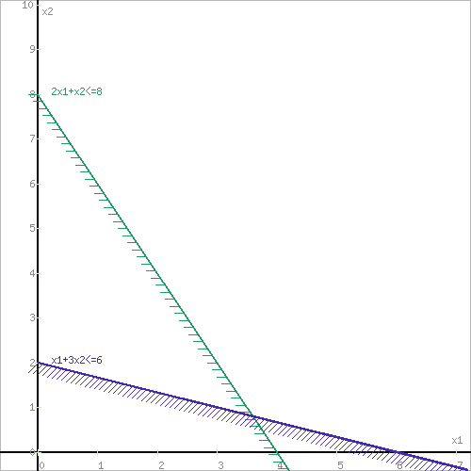

Рис 1. Ограничения, построенные по двум точкам

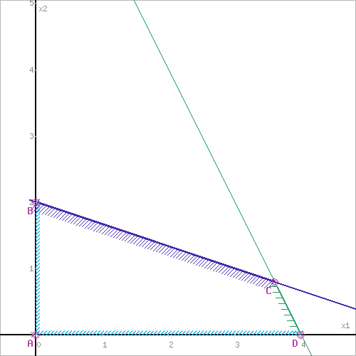

Рис 2. Границы ОДР

2. Рассмотрим целевую функцию F(x1,x2), найдем и построим ее градиент

Вектор-градиент, составленный из коэффициентов целевой функции, указывает направление максимизации F(X). Начало вектора – точка (0; 0), конец – точка (3;2). Построим прямую, нормальную к полученной и будем двигать ее вдоль вектора градиента. Так, точкой максимума будет считаться точка, в которой прямая покидает пределы области на рис 3б очевидно, что это точка C, а точкой минимума считается та точка, в которой прямая первый раз входит в пределы области, таким образом, из рисунка 3а очевидно, что такой точкой является точка начала координат (0,0)

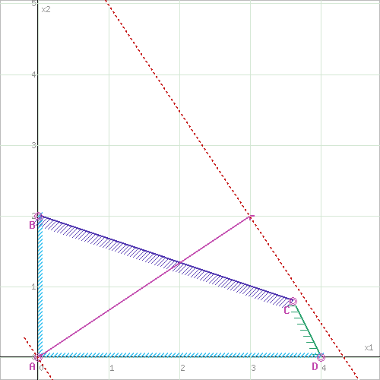

Рис 3а. «Минимум функции»

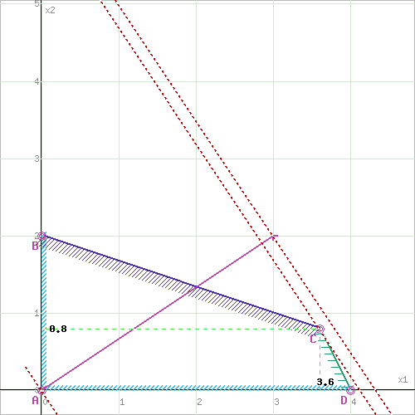

Рис 3б «Максимум функции»

Для нахождения координат точки С обратим внимание, что она образована точкой пересечения ограничений 1 и 2, решим систему вида:

→ → →

Методом подстановки в любое из равенств получаем, что x1=3,6, следовательно координаты максимума функции F(x1,x2) = (3,6;0.8)

Путем подстановки полученных координат можем найти значение целевой функции в точках max и min (Табл. 1)

|  |  |  |  |
| --- | --- | --- | --- |
| Название | X1 | X2 | F(x1,,x2) |
| Fmin | 0 | 0 | 0 |
| Fmax | 3,6 | 0,8 | 12,4 |

Табл. 1 «Результаты»

# Симплекс-метод

А)

При ограничениях:

|  |  |  |  |  |  |  |
| --- | --- | --- | --- | --- | --- | --- |
|  |  |  | 3 | 2 | 0 | 0 |
| Базис | C | B | X1 | X2 | X3 | X4 |
| X3 | 0 | 8 | ***2*** | 1 | 1 | 0 |
| X4 | 0 | 6 | 1 | 3 | 0 | 1 |
| Δ | F=0 |  | 3 | 2 | 0 | 0 |

Min{}→ 4

Текущий план (0,0,8,6)

Перестроим симплекс таблицу в новый базис

И пересчитаем коэффициенты по правилу прямоугольника

|  |  |  |  |  |  |  |
| --- | --- | --- | --- | --- | --- | --- |
|  |  |  | 3 | 2 | 0 | 0 |
| Базис | C | B | X1 | X2 | X3 | X4 |
| X1 | 3 | 4 | 1 | 0.5 | 0.5 | 0 |
| X4 | 0 | 2 | 0 | 2.5 | -0.5 | 1 |
| Δ | F=12 |  | 3 | 2 | 0 | 0 |

Пересчитаем дельты:

Д1=0 заведомо т к базис

Д4=0 заведомо т к базис

Д2=2-(0.5*3+0*2,5) = 2-1.5=0.5

Д3=0-(0.5*3+0*(-0.5)) = 0-1.5=-1.5

|  |  |  |  |  |  |  |
| --- | --- | --- | --- | --- | --- | --- |
|  |  |  | 3 | 2 | 0 | 0 |
| Базис | C | B | X1 | X2 | X3 | X4 |
| X1 | 3 | 4 | 1 | 0.5 | 0.5 | 0 |
| X4 | 0 | 2 | 0 | ***2.5*** | -0.5 | 1 |
| Δ | F=12 |  | 0 | 0.5 | -1.5 | 0 |

Min{}

Текущий план (4,0,0,2)

Перестроим симплекс таблицу в новый базис

И пересчитаем коэффициенты по правилу прямоугольника

|  |  |  |  |  |  |  |
| --- | --- | --- | --- | --- | --- | --- |
|  |  |  | 3 | 2 | 0 | 0 |
| Базис | C | B | X1 | X2 | X3 | X4 |
| X1 | 3 | 3.6 | 1 | 0 | 0.6 | -0.2 |
| X2 | 2 | 0.8 | 0 | 1 | -0.2 | 0.4 |
| Δ | F=12.4 |  | 0 | 0.5 | -1.5 | 0 |

Пересчитываем дельты:

Д3: 0-(3*0.6+2*(-0.2)) = 0-(1.8-0.4) = -1.4

Д4: 0-(3*(-0.2)+2*0.4) = 0-(-0.6+0.8) = 0-0.2

|  |  |  |  |  |  |  |
| --- | --- | --- | --- | --- | --- | --- |
|  |  |  | 3 | 2 | 0 | 0 |
| Базис | C | B | X1 | X2 | X3 | X4 |
| X1 | 3 | 3.6 | 1 | 0 | 0.6 | -0.2 |
| X2 | 2 | 0.8 | 0 | 1 | -0.2 | 0.4 |
| Δ | F=12.4 |  | 0 | 0 | -1.4 | -0.2 |

План оптимален  
**X1 = 3.6; X2 =0.8**

**ОПТ решение: (3.6,0.8,0,0)**

**Fmax = 3*3.6+2*0.8=12.4**

# Метод искусственного базиса

Б) F = x1 + 3x2 → max

Приводим к каноническому виду:

|  |  |  |  |
| --- | --- | --- | --- |
| A1 | A2 | A3 | A4 |
| (3,2) | (4,-1) | (-1,0) | (0,1) |

Базис: А4, Аy1

Поставим задачу G  
G=-y1 →max

|  |  |  |  |  |  |  |  |
| --- | --- | --- | --- | --- | --- | --- | --- |
|  |  |  | 0 | 0 | 0 | 0 | -1 |
| Базис | C | B | A1 | A2 | A3 | A4 | Ay1 |
| Ay1 | -1 | 12 | 3 | **4** | -1 | 0 | 1 |
| A4 | 0 | 6 | 2 | -1 | 0 | 1 | 0 |
| Δ | G=-12 |  | 3 | 4 | -1 | 0 | 0 |

Текущий план: (0,0,0,6,12)

Д1:0-(-3)=3

Д2:0-(-4)=4

Д3:0-(1)=-1

Д4:0-0=0

Д5:-1-(-1)=0

|  |  |  |  |  |  |  |  |
| --- | --- | --- | --- | --- | --- | --- | --- |
|  |  |  | 0 | 0 | 0 | 0 | -1 |
| Базис | C | B | A1 | A2 | A3 | A4 | Ay1 |
| A2 | 0 | 3 | 3/4 | 1 | -1/4 | 0 | 1/4 |
| A4 | 0 | 9 | 11/4 | 0 | -1/4 | 1 | 1/4 |
| Δ | G=0 |  | 0 | 0 | 0 | 0 | -1 |

ОПТ план: (0,3,0,9,0)

Данный план является оптимальным, базис А2, А4 явл. базисом исходной задачи т к G=0

Решаем:

|  |  |  |  |  |  |  |
| --- | --- | --- | --- | --- | --- | --- |
|  |  |  | 3 | 2 | 0 | 0 |
| Базис | C | B | A1 | A2 | A3 | A4 |
| A2 | 2 | 3 | 3/4 | 1 | -1/4 | 0 |
| A4 | 0 | 9 | 11/4 | 0 | -1/4 | 1 |
|  | F=6 |  | 1.5 | 0 | 0.5 | 0 |

Д1: 3-(2*3/4)=3-1.5=1.5

Д2: 2-(2) = 0

Д3:0-(-0.5) = 0.5

Д4 = 0-(0)=0

**Критерий отсутствия решения для вектора А3 выполнен  
функция не ограничена сверху в ОДР**

В) F = x1 + 2x2 → max

|  |  |  |  |
| --- | --- | --- | --- |
| A1 | A2 | A3 | A4 |
| (1,-2) | (-6,2) | (-1,0) | (0,-1) |

G =-y1 -y2 →max

|  |  |  |  |  |  |  |  |  |
| --- | --- | --- | --- | --- | --- | --- | --- | --- |
|  |  |  | 0 | 0 | 0 | 0 | -1 | -1 |
| Базис | C | B | А1 | А2 | А3 | А4 | Аy1 | Аy2 |
| Аy1 | -1 | 6 | 1 | -6 | -1 | 0 | 1 | 0 |
| Аy2 | -1 | 2 | -2 | 1 | 0 | -1 | 0 | 1 |
|  | G=-8 |  | -1 | -5 | -1 | -1 | 0 | 0 |

Д1:0-(-1+2)=-1

Д2: 0-(6-1)=-5

Д3:0-(1)=-1

Д4: 0-(1)=-1

Д5:-1-(-1) =0

Д6:-1-(-1) =0

Опт решение (0,0,0,0,6,2)

**ОПТ решение, но G<0 => ОДР пуста**

# Двойственные задачи ЛП

А)

При ограничениях:

Двойственная задача к данной:

G=8y1+6y2 → min

**ОПТ решение: (3.6,0.8,0,0)**

**Fmax = 3*3.6+2*0.8=12.4**

**По теореме 2**

**Y1=1.4; Y2=0.2**

**Gmin = 12.4**

**По теореме 3**

|  |  |  |  |  |  |  |
| --- | --- | --- | --- | --- | --- | --- |
|  |  |  | 3 | 2 | 0 | 0 |
| Базис | C | B | X1 | X2 | X3 | X4 |
| X1 | 3 | 3.6 | 1 | 0 | 0.6 | -0.2 |
| X2 | 2 | 0.8 | 0 | 1 | -0.2 | 0.4 |
| Δ | F=12.4 |  | 0 | 0 | -1.4 | -0.2 |

Оптимальная симплекс таблица

Y*=СB*AB-1

(3,2)*=(1,4;0.2)

**Y1=1.4; Y2=0.2**

**Gmin = 12.4**

# Экономическая интерпретация двойственной задачи

|  |  |  |  |  |  |
| --- | --- | --- | --- | --- | --- |
| **Сырьё** | **Технологические коэффициенты** | | | | **Запасы** |
|  | **A** | **B** | **C** | **D** |  |
| металл | 5 | 1 | 0 | 2 | 1000 |
| пластмасса | 4 | 2 | 2 | 1 | 600 |
| резина | 1 | 0 | 2 | 1 | 150 |
| **Прибыль**(руб) | 6 | 2 | 3 | 4 |  |

количество продукции j вида,

, , , , , ,

А5, А6, А7 – базис

|  |  |  |  |  |  |  |  |  |  |  |
| --- | --- | --- | --- | --- | --- | --- | --- | --- | --- | --- |
|  |  |  | 6 | 2 | 3 | 4 | 0 | 0 | 0 |  |
| **Базис** | **сбаз** | **b** | **А1** | **А2** | **А3** | **А4** | **А5** | **А6** | **А7** |  |
| А5 | 0 | 1000 | 5 | 1 | 0 | 2 | 1 | 0 | 0 | 200 |
| А6 | 0 | 600 | 4 | 2 | 2 | 1 | 0 | 1 | 0 | 150 |
| А7 | 0 | 150 | 1 | 0 | 2 | 1 | 0 | 0 | 1 | 150 |
|  | f(*x*оп) | 0 | 6 | 2 | 3 | 4 | 0 | 0 | 0 |  |

– не оптимальное решение, критерий отсутствия решения не выполняется

А5, А6, А1 – базис

|  |  |  |  |  |  |  |  |  |  |  |
| --- | --- | --- | --- | --- | --- | --- | --- | --- | --- | --- |
|  |  |  | 6 | 2 | 3 | 4 | 0 | 0 | 0 |  |
| **Базис** | **сбаз** | **b** | **А1** | **А2** | **А3** | **А4** | **А5** | **А6** | **А7** |  |
| А5 | 0 | 250 | 0 | 1 | -10 | -3 | 1 | 0 | -5 | 250 |
| А6 | 0 | 0 | 0 | 2 | -6 | -3 | 0 | 1 | -4 | 0 |
| А1 | 6 | 150 | 1 | 0 | 2 | 1 | 0 | 0 | 1 |  |
|  | f(*x*оп) | 900 | 0 | 2 | -9 | -2 | 0 | 0 | -6 |  |

– не оптимальное решение

А5, А2, А1 – базис

|  |  |  |  |  |  |  |  |  |  |
| --- | --- | --- | --- | --- | --- | --- | --- | --- | --- |
|  |  |  | 6 | 2 | 3 | 4 | 0 | 0 | 0 |
| **Базис** | **сбаз** | **b** | **А1** | **А2** | **А3** | **А4** | **А5** | **А6** | **А7** |
| А5 | 0 | 250 | 0 | 0 | -7 | -1,5 | 1 | -0,5 | -3 |
| А2 | 2 | 0 | 0 | 1 | -3 | -1,5 | 0 | 0,5 | -2 |
| А1 | 6 | 150 | 1 | 0 | 2 | 1 | 0 | 0 | 1 |
|  | f(*x*оп) | 900 | 0 | 0 | -3 | 1 | 0 | -1 | -2 |

– не оптимальное решение

А5, А2, А4 – базис

|  |  |  |  |  |  |  |  |  |  |
| --- | --- | --- | --- | --- | --- | --- | --- | --- | --- |
|  |  |  | 6 | 2 | 3 | 4 | 0 | 0 | 0 |
| **Базис** | **сбаз** | **b** | **А1** | **А2** | **А3** | **А4** | **А5** | **А6** | **А7** |
| А5 | 0 | 475 | 1,5 | 0 | -4 | 0 | 1 | -0,5 | -1,5 |
| А2 | 2 | 225 | 1,5 | 1 | 0 | 0 | 0 | 0,5 | -0,5 |
| А4 | 4 | 150 | 1 | 0 | 2 | 1 | 0 | 0 | 1 |
|  | f(*x*оп) | 1050 | -1 | 0 | -5 | 0 | 0 | -1 | -3 |

– оптимальное решение

Поставим задачу двойственную к данной:

*Теорема 2:*

Выясним, какие равны 0 при подстановке оптимального решения в ограничения:

=> , так как 1 ограничение <0

=> , так как 2 ограничение =0

= 0 => , так как 3 ограничение = 0

Выясним, какие ограничения двойственной задачи в оптимальной точке выполняются как равенства:

⬄

*Теорема 3:*

**Выводы:**



= 0

Второе и третье ограничения выполнились как равенства => ресурсы 2 и 3 вида полностью использовались при оптимальном плане и являются дефицитными.

Первое ограничение выполнилось как строгое неравенство => ресурс 1 вида не является дефицитным. Его остаток

Второе и четвертое ограничения выполнились как равенства => двойственные оценки ресурсов, используемых для производства единицы продукции 2 и 4 вида в точности равны прибыли => целесообразно производить эти экономические изделия. (= 225 > 0, = 150 > 0)

Первое и третье ограничения – строгие неравенства => суммарные оценки сырья > получаемой прибыли =>производить эти виды продукции экономически нецелесообразно ()

1. Увеличение сырья 2 вида (пластмасса) на 1 единицу приведет к получению нового плана производства, при этом прибыль увеличивается на 1 и станет равна 1050+1=1051. Произойдет это за счет увеличения продукции В на 0,5, при этом остатки сырья 1 вида (металл) уменьшатся на 0,5.

Увеличение сырья 3 вида (резина) на 1 единицу приведет к получению нового плана производства, при этом прибыль увеличивается на 3 и станет равна 1050+3=1053. Произойдет это за счет уменьшения выпуска продукции B на 0,5 и увеличения выпуска изделий вида D на 1, при этом остатки сырья 1 вида уменьшатся на 1,5.

# Анализ устойчивости двойственных оценок

=

475 +

⬄

⬄

– входит в зону устойчивости

Первый вид ресурса в оптимальном плане недоиспользован, является недефицитным. Увеличение данного ресурса приведет лишь к росту его остатка.

При этом изменений в оптимальном плане не будет, так как

Как изменится план выпуска продукции, если ?

Оптимальный план не изменится, причем прибыль станет равной 1050+100-450 = 700